RECRUITING DAY 2017
ISTRUZIONI PER VISUALIZZAZIONE CV

Dalla sezione area riservata alle aziende del sito Recruiting Day 2017 cliccare sui link
CV ISCRITTI
Inserire le proprie credenziali (sono le stesse utilizzate per l’applicativo tirocini es. nome.cognome@esterni.unibo.it e relativa password)
Chi non avesse le credenziali può registrare la propria azienda in https://aziende.unibo.it
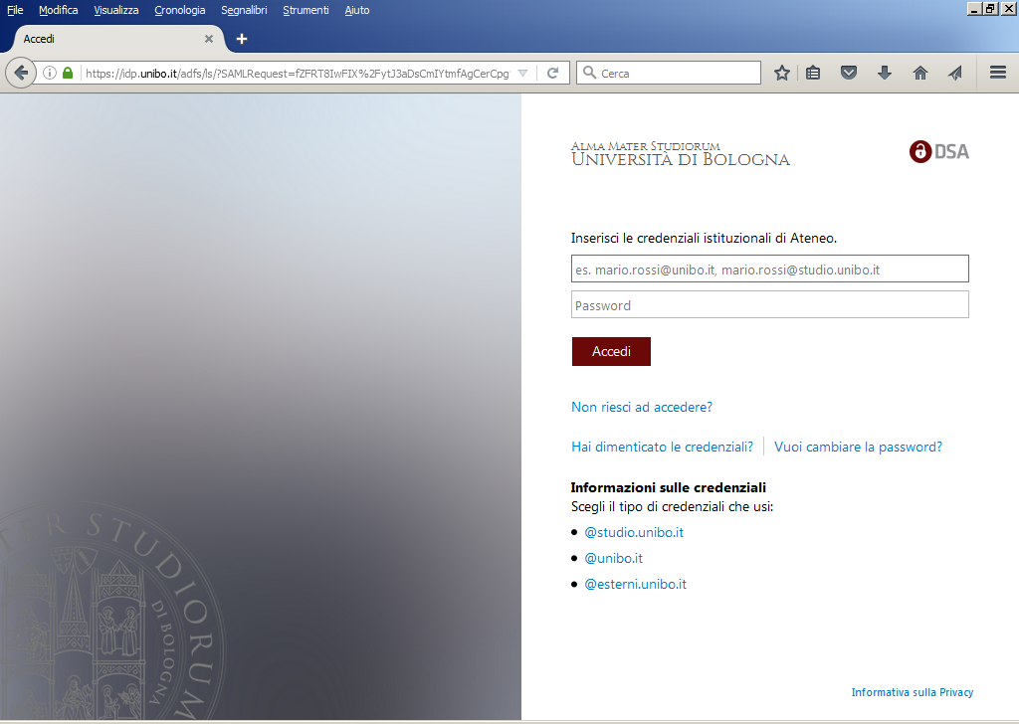

Una volta effettuato l’accesso, si possono visualizzare il numero complessivo di iscritti e applicare filtri utili a selezionare unicamente i candidati in possesso di determinate caratteristiche.
Es. “Scuola, Corso di Studi, Tipo di Laurea – triennale, magistrale, post-laurea – residenza etc. Selezionando la data di iscrizione all’evento sarà possibile filtrare gli iscritti dopo una certa data in modo da visualizzare solo i nuovi CV inseriti rispetto alla precedente visualizzazione.
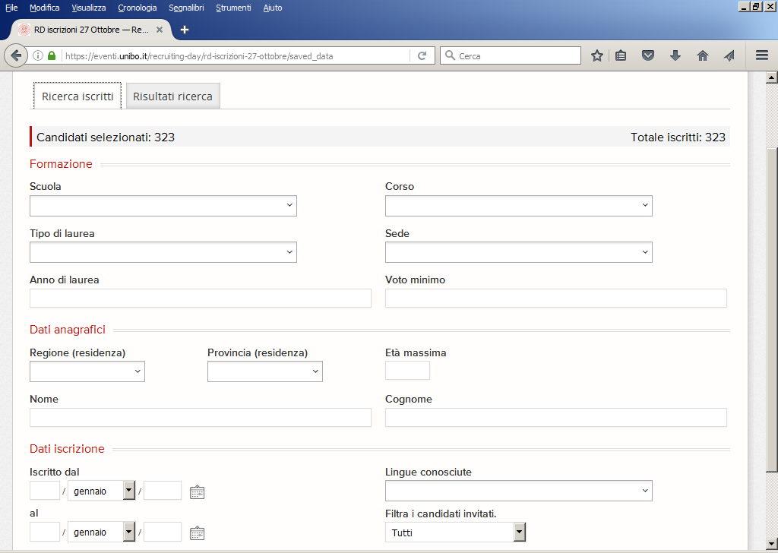
Selezionando il tab “RISULTATI RICERCA” si potranno visualizzare i CV di coloro che posseggono i requisiti indicati nella ricerca. A questo punto è possibile selezionare i più interessanti o anche tutti e invitarli al proprio stand/desk.
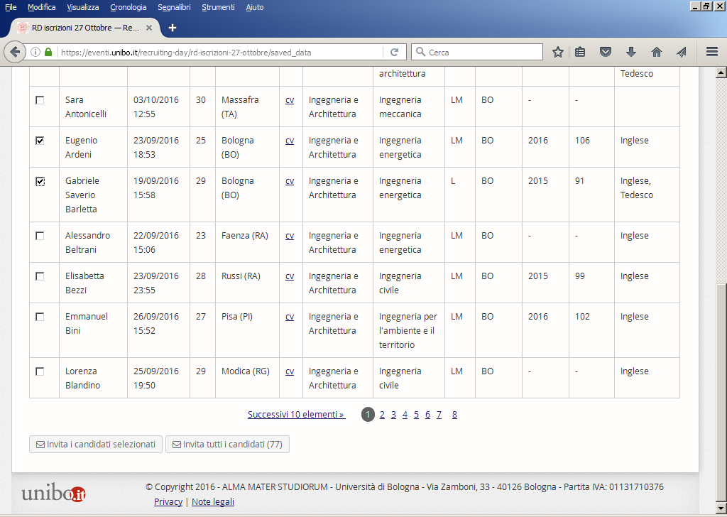

La mail di invito può essere personalizzata con un indirizzo mail a cui rispondere (di default appare il noreply), l’oggetto e il testo della mail. E’ anche possibile inviare dei file in allegato.

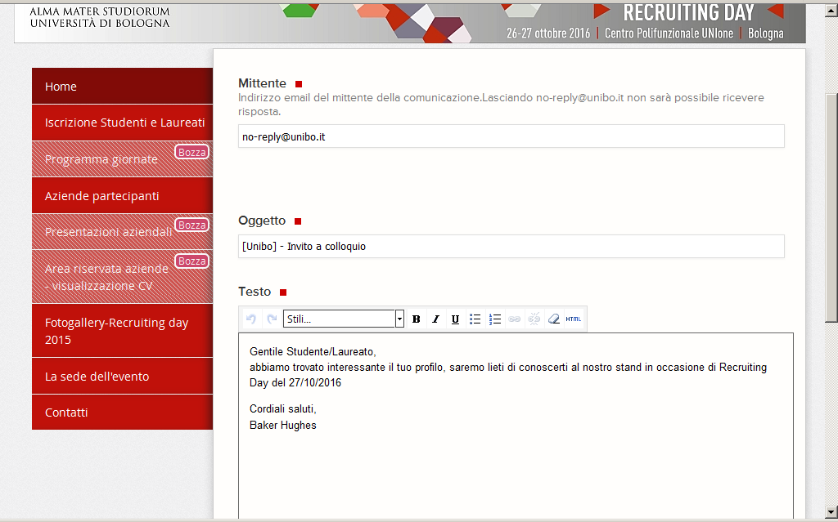
NB Nella homepage di ricerca è sempre possibile visualizzare l’elenco delle comunicazioni inviate
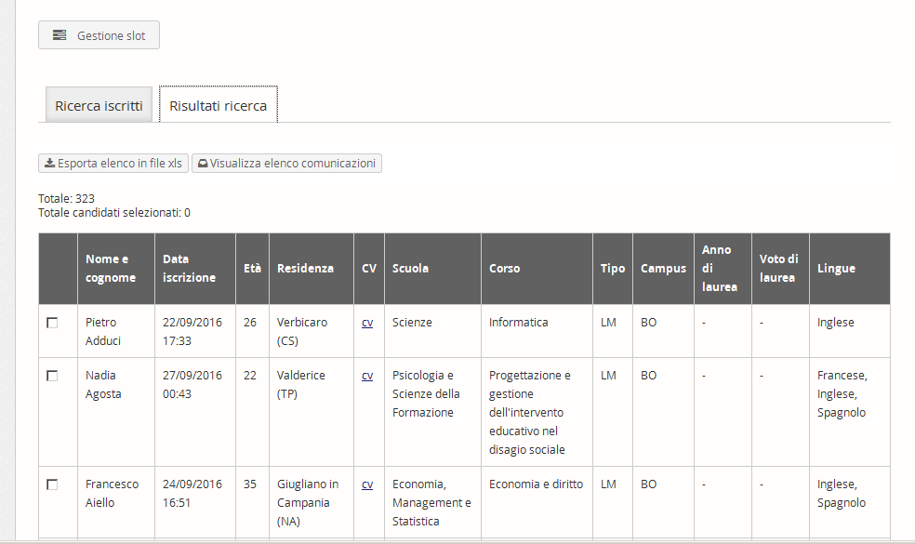

Sempre dalla homepage di ricerca è possibile filtrare i candidati già invitati e quelli non ancora invitati

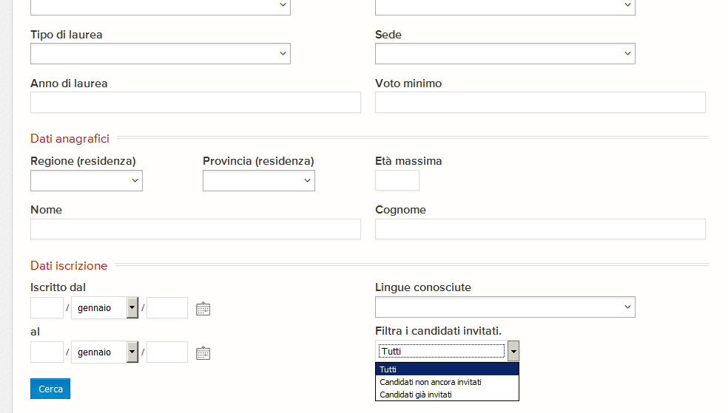

Per eventuali chiarimenti e assistenza potete contattare:
Jobplacement@unibo.it

